

|  |  |
| --- | --- |
| Projekttitel | *Tast projektets titel her* |
| Sagsnummer | *Tast sagsnummeret her* |
| Sidst redigeret af | *Tast dit fulde navn her* |
| Sidst redigeret den | *Tast dato i formatet dd-mm-åååå.* |

**Projektgrundlag**

Denne skabelon er en del af SDU’s projektmodel.

1. Projektresumé

*Gentag pointer fra dokumentet, så læseren hurtigt kan se business casens budskab. Beskriv formålet kort, skriv om projektets fortælling, om hvad problemet er, og hvad SDU bliver i stand til, samt om forretningsmålene, der bliver indfriet. Indsæt desuden rapporten om projektets økonomiske business case fra Excel og skitsér hovedtidsplanen for hele projektet.*

* 1. Projektets formål

*Opsummér beskrivelsen af projektets formål fra afsnit 2.2.*

Skriv her.

* 1. Projektets business case

*Opsummér beskrivelsen af projektets business case fra afsnit 2, og især afsnit 2.13.*

Skriv her.

* 1. Projektets økonomi

Tabel 1.1: Projektets økonomiske business case

|  |  |  |  |  |  |  |  |  |  |  |  |
| --- | --- | --- | --- | --- | --- | --- | --- | --- | --- | --- | --- |
| **Projektets økonomiske business case** | | | | | | | | | | | |
|  |  |  | **I alt** | **2021** | **2022** | **2023** | **2024** | **2025** | **2026** | **2027** | **2028** |
|  |  |  |  |  |  |  |  |  |  |  |  |
| Projektomkostninger | | | 5.339 | 2.581 | 1.216 | 1.531 | 10 | 0 | 0 | 0 | 0 |
| Gevinster | | | 2.307 |  |  |  | 190 | 295 | 552 | 540 | 730 |
| **Projektets samlede økonomi** | | | **-3.032** |  |  |  |  |  |  |  |  |

* 1. Projektets hovedtidsplan

*Kopiér planen fra afsnit 4.2.*

|  |  |  |  |
| --- | --- | --- | --- |
| **Fase/milepæl** | **Indhold/leverance** | **Forventet start** | **Forventet slut** |
|  |  |  |  |
|  |  |  |  |
|  |  |  |  |

**Indhold**

1. Projektresumé 1

1.1. Projektets formål 1

1.2. Projektets business case 1

1.3. Projektets økonomi 1

1.4. Projektets hovedtidsplan 1

2. Business case 5

2.1 Den nuværende situation 5

2.2 Projektets formål 5

2.3 Den strategiske forankring og bidrag 5

2.4 Den fremtidige situation efter indførelse af løsningen 5

2.5 Situationen hvis projektet ikke gennemføres 5

2.6 Alternative løsningsscenarier 5

2.7 Konklusion fra gevinstkortlægning 6

2.8 Risikoanalyse 1

2.9 Projektøkonomien 1

2.10 Projektomkostninger 1

2.11 Driftsomkostninger og de afledte økonomiske gevinster 1

2.12 Finansiering 2

2.13 Sammenfattende investeringsvurdering 2

3. Interessenter og projektorganisering 3

3.1. Organisering 3

3.2. Inddragelse af brugere og andre interessenter 3

4. Fremgangsmåde 3

4.1. Projektfremgangsmåde og -indhold 3

4.2. Hovedtidsplan 3

4.3. Udeladelser og begrænsninger 3

4.4. Grænseflader, forudsætninger og sammenhænge 3

5. Udkast til teststrategi 3

5.1. Testprincipper 4

5.2. Testmetode 4

5.3. Roller og ansvar for test 4

1. Business case

*En business case for et projekt er en beskrivelse af en ønskværdig fremtidig situation for SDU, set i forhold til SDU’s aktuelle strategiske fokus, en beskrivelse af den nuværende situation og en beskrivelse af konsekvenser hvis ikke projektet gennemføres. Business casen udgør den forretningsmæssige begrundelse for projektet, der udtrykkes ved gevinster, risici og omkostninger, og har til formål at skabe klarhed over sammenhænge mellem disse.*

* 1. Den nuværende situation

Kortlægning af situationen og begrundelsen for projektet, er en fast del af initieringen og resultatet vises nedenfor.

*Beskriv kort og konkret den nuværende situation og de tilhørende arbejdsprocesser og systemer, som projektet er rettet mod. Beskriv også relevante indhentede erfaringer.*

Skriv her.

* 1. Projektets formål

*Beskriv så kort som muligt formålet med projektet for SDU og hvad der ønskes opnået.*

Skriv her.

* 1. Den strategiske forankring og bidrag

*Projekter i Digitaliseringsporteføljen skal forholde sig til SDU’s digitaliseringsstrategi og kriterierne: brugerbehov, innovation, sammenhæng, smidighed og gevinster. Derudover kan projektet være begrundet i SDU’s overordnede strategi og/eller en eller flere lokale strategier eller indsatsområder. Forklar her, hvordan projektet bidrager til strategiernes opfyldelse.*

Skriv her.

* 1. Den fremtidige situation efter indførelse af løsningen

*Beskriv kort og konkret situationen efter, at løsningen er implementeret.*

Skriv her.

* 1. Situationen hvis projektet ikke gennemføres

*Beskriv kort situationen og de væsentligste konsekvenser, hvis projektet ikke gennemføres, dvs. hvis der i stedet for projektet vælges det billigste alternativ.*

Skriv her.

* 1. Alternative løsningsscenarier

*Beskriv kort de løsninger, der er valgt fra og overvejelser ift. valget af løsningen. Beskriv også relevante indhentede erfaringer.*

Skriv her.

* 1. Konklusion fra gevinstkortlægning

*Gevinstkortlægningens konklusion skrives ind her og gevinstdiagrammet sættes ind eller vedlægges som bilag. Skriv også gerne gevinstejere ind, hvis muligt.*

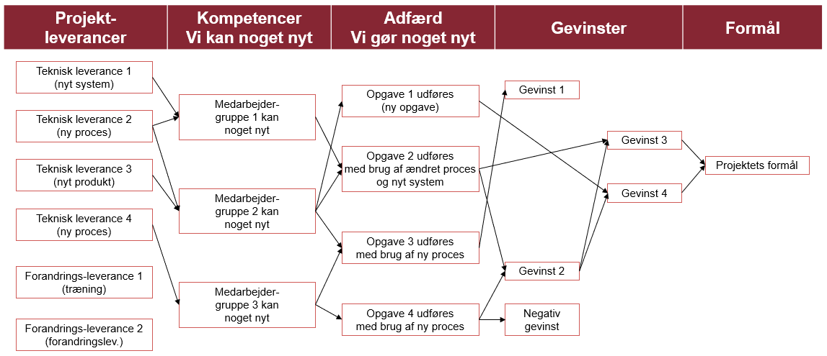

* 1. Risikoanalyse

Risikostyring er en fast del af projektarbejdet, og resultatet af den første risikoanalyse i initieringsfasen vises nedenfor.

|  |  |  |  |  |  |  |  |
| --- | --- | --- | --- | --- | --- | --- | --- |
| **Nr.** | **Risikotitel** | **Beskrivelse af risiko** | **Afhjælpende handlinger** | **Risikoejer** | **Sandsynlighed** | **Konsekvens** | **Score** |
| Unik reference | Kort navn, der tydeligt beskriver den mulige hændelse | Uddyb den mulige hændelse, forklar den bagvedliggende årsag, og hvornår i projektperioden, risikoen er relevant. | Forklar hvilke afhjælpende eller mitigerende handlinger, du vil få udført for at mindske risikoen. | Rolle og navn | 2 | 2 | 4 |
|  |  |  |  |  | 2 | 2 | 4 |
|  |  |  |  |  | 2 | 2 | 4 |
|  |  |  |  |  | 2 | 2 | 4 |
|  |  |  |  |  | 2 | 4 | 8 |
|  |  |  |  |  | 2 | 2 | 4 |
|  |  |  |  |  | 2 | 2 | 4 |
|  |  |  |  |  | 4 | 4 | 16 |
|  |  |  |  |  | 2 | 2 | 4 |
|  |  |  |  |  | 2 | 2 | 4 |
|  |  |  |  |  | 2 | 2 | 4 |
|  |  |  |  |  | 4 | 5 | 20 |

* 1. Projektøkonomien

Økonomistyring er en fast del af projektarbejdet, og resultatet af den første udfyldelse af budgettet i initieringen vises nedenfor.

*Beskriv, hvad der er medtaget i økonomien, og hvad status er for tallenes gyldighed, pålidelighed og robusthed. Der er som regel høj usikkerhed ved projektets start, og usikkerheden reduceres efterhånden som projektet skrider frem, og det er vigtigt for læseren at få indblik i graden af usikkerhed, og forventninger til hvordan usikkerheden tænkes reduceret. Forklar desuden her, hvad der er med i projektøkonomien, og hvad der ikke er taget med.*

Skriv her.

* 1. Projektomkostninger

*Beskriv projektomkostningerne fordelt på år og på projektets hovedleverancer i Business casen, og kopier rapporten ind her. Beskriv de forhold og antagelser, der ligger bag.*

Skriv her.

I SDU’s business case tages der som udgangspunkt ikke højde for afskrivninger. Det betyder, at et eventuelt anlæg fremgår som en projektomkostning i det år, den afholdes.



* 1. Driftsomkostninger og de afledte økonomiske gevinster

Ved opgørelse af de økonomiske gevinster medtages kun de gevinster, der reelt bliver realiseret for SDU som helhed. Dvs. sparet tid, der i stedet bruges på andre opgaver medtages ikke.



* 1. Finansiering

*Her forklares forudsætningerne for finansieringsbehovet. Vær opmærksom på, at en godkendelse af Projektgrundlaget medfører ikke i sig selv en godkendelse af den ønskede finansiering.*

Skriv her.



Skriv her.



Skriv her.

* 1. Sammenfattende investeringsvurdering

Skriv her.

1. Interessenter og projektorganisering

Etablering af en projektorganisation og gennemførelse af en interessentanalyse er en fast del af projektarbejdet, og resultatet af den første i initieringen vises nedenfor.

*Forklar hvordan arbejdet med at organisere projektet, og at sikre inddragelse og governance, skal foregå.*

* 1. Organisering

|  |  |  |  |
| --- | --- | --- | --- |
| Rolle | Navn | Titel | Organisatorisk tilhørsforhold |
| Projektejer |  |  |  |
| Styregruppeformand |  |  |  |
| Styregruppe |  |  |  |
| Projektleder |  |  |  |
| Projektdeltagere |  |  |  |

* 1. Inddragelse af brugere og andre interessenter

*Interessentanalysens konklusion skrives ind her. Selve analysen medtages ikke. Beskriv hvordan interessenter inddrages og evt. referencegrupper. Beskriv også hvordan kommunikation skal foregå.*

Skriv her.

1. Fremgangsmåde
   1. Projektfremgangsmåde og -indhold

Skriv her.

* 1. Hovedtidsplan

|  |  |  |  |
| --- | --- | --- | --- |
| **Fase/milepæl** | **Indhold/leverance** | **Forventet start** | **Forventet slut** |
|  |  |  |  |
|  |  |  |  |
|  |  |  |  |

* 1. Udeladelser og begrænsninger

Skriv her.

* 1. Grænseflader, forudsætninger og sammenhænge

Skriv her.

1. Udkast til teststrategi

*Teststrategien laves i projektets udførelsesfase, men det er en fordel at gøre nogen overvejelser om test allerede ved initieringen, hvis systemvalget er godt i gang.*

* 1. Testprincipper

*Projektet skal beslutte hvilke principper der er gældende for teststrategien. Principperne danner basis for de løbende beslutninger. Se skabelonen for Teststrategi for forslag.*

Skriv her.

* 1. Testmetode

*Der findes en række forskellige testtyper. Se bilag 1 skabelonen for Teststrategi for en oversigt over de mest kendte.*

Skriv her.

* 1. Roller og ansvar for test

*Her angives organiseringen af testarbejdet, og roller og ansvar for det. Skriv nogle stikord eller benyt skemaet i skabelonen for Teststrategi.*

Skriv her.